CAPACITÉS ET COMPÉTENCES |  |  |  | U2 - JUIN 2017
 |  |  |  | QUESTIONS | %
C1 | S'Informer  Analyser | C11 | Décoder un CdCf |  | 0%
 |  | C12 | Analyser un produit | Q1, Q2, Q3, Q4, Q5 | 25%
 |  | C13 | Analyser une pièce | Q11, | 10%
 |  | C14 | Collecter des données | Q6, | 15%
C2 | Traiter  Décider | C21 | Organiser son travail
 |  | C22 | Étudier et choisir une solution | Q7, Q8, Q9, Q10, Q12, Q13, Q14, | 50%
C3 | Mettre en œuvre Produire | C31 | Définir une solution. un projet en exploitant des outils informatiques
 |  | C32 | Produire les dessins de définition de produit
 |  | C33 | Produire les documents connexes
C4 | Communiquer Informer | C41 | Communiquer dans le cadre d'une revue de projet
 |  | C42 | Communiquer en entreprise

BACCALAURÉAT PROFESSIONNEL

Étude et Définition de Produits Industriels

Épreuve E2 - Unité : U 2

Étude de produit industriel

Durée : 5 heures SESSION 2017 Coefficient : 5

Compétences et connaissances technologiques associées sur lesquelles porte l'épreuve :

C 11 : Décoder un CDCF
C 12 : Analyser un produit
C 13 : Analyser une pièce
C 14 : Collecter les données
C 22 : Étudier et choisir une solution

STAND POUR TURBORÉACTEUR

TEMPS CONSEILLÉ

PARTIE A – ANALYSE DU TRAIN AVANT EXISTANT (≈ 130 min)

A-1. Étude cinématique du train avant en phase de déploiement (≈ 53 min)
1 – Compléter les sous-ensembles cinématiques, les tableaux des liaisons et
colorier les sous-ensembles cinématiques
2 – Compléter le schéma cinématique

A-2 Caractéristiques cinématiques du train avant (≈ 43 min)
3 – Déterminer les trajectoires et positions de C’, F’ et G’
4 – Donner la course réelle du vérin
5 – Que constate-t-on au niveau de la position de l’attelage (droite (F’G’)) :

A-3 Choix des actionneurs (≈ 34 min)
6 – Identifier le type de pompe
7 – Déterminer la pression maximum fournie par la pompe et déterminer
le Ø mini du piston
8 – Indiquer la référence du vérin

PARTIE B – MISE EN PLACE DE LA SOLUTION RETENUE (≈ 170 min)

B-1 Solutions techniques associées à la liaison pivot
« Biellette arrière / châssis » (≈ 11 min)
9 – Proposer deux autres types de solutions pour réaliser un guidage en rotation
10 – Proposer deux autres types de solutions pour réaliser un arrêt en translation

B-2 Verrouillage du train avant (≈ 9 min)
11 – Indiquer quelles sont les fonctions de la broche verrou 6

B-3 METTRE EN PLACE DE LA SOLUTION RETENUE (≈ 75 min)
12 – Réaliser la mise en place de la biellette arrière

B-4 Nomenclature (≈ 15 min)
13 – Compléter la nomenclature

B-5 Dessin de définition de la biellette arrière (≈ 60 min)
14 – Réaliser la définition de la biellette arrière

Problématique : Adapter aux roues arrière, les solutions validées par le B.E. sur le train avant.
PARTIE A – ANALYSE DU TRAIN AVANT EXISTANT
Extrait du Cahier des Charges Fonctionnel (C.d.C.F.) du Trolley :
- Roues avant directionnelles,
- Train avant rétractable par un ensemble hydraulique autonome,
- Verrouillage mécanique en position haute ou basse du train avant,
- Roues arrière rétractables par un ensemble hydraulique autonome,
- Verrouillage mécanique en position haute ou basse des roues arrière.
Le bureau d’étude a validé les solutions pour le train avant rétractable, il vous est demandé de vous en inspirer pour mettre en place une solution au niveau des roues arrière.
Pour cela vous étudierez, dans un premier temps, la partie rétractable du train avant et identifierez les solutions retenues, au niveau du guidage et du type d’actionneur. Ensuite, vous vous pencherez sur le principe de verrouillage mécanique choisi. Enfin, vous vous appuierez sur vos observations pour adapter aux roues arrière le système rétractable et le verrouillage du train avant.
A-1. Étude cinématique du train avant en phase de déploiement (système directionnel non pris en compte)
Question 1 – Compléter les sous ensembles cinématiques ci-dessous en vous aidant des documents DT 01, DT02.

SE1 = {1 ; 5 ; 6 ; 8} SE2 = {4a}
SE3 = {4b} SE4 = {9 ; 2 ; 3 ; 7 ; 11 ; 12 ; 13 ; 14}

Compléter les tableaux des liaisons ci-dessous. Donner le nom de la liaison et indiquer dans les cases par 0 (pas de mouvement) ou par 1 (mouvement) ses degrés de libertés. Colorier les Sous Ensembles cinématiques sur la perspective du Trolley ci-contre (utiliser 4 couleurs différentes).
 | T | R
X | 1 | 1
Y | 0 | 0
Z | 0 | 0

Liaison entre SE2 et SE3 :
 | T | R
X | 0 | 0
Y | 0 | 1
Z | 0 | 0

Liaison entre SE1 et SE2 :

Nom de la liaison

Liaison pivot glissant d’axe (B ; X)

Nom de la liaison

Liaison pivot d’axe (A ; Y)

 | T | R
X | 0 | 0
Y | 0 | 1
Z | 0 | 0

Liaison entre SE3 et SE4 :
Liaison entre SE1 et SE4 :
 | T | R
X | 0 | 0
Y | 0 | 1
Z | 0 | 0

Nom de la liaison

Liaison pivot d’axe (D ; Y)

Nom de la liaison

Liaison pivot d’axe (C ; Y)

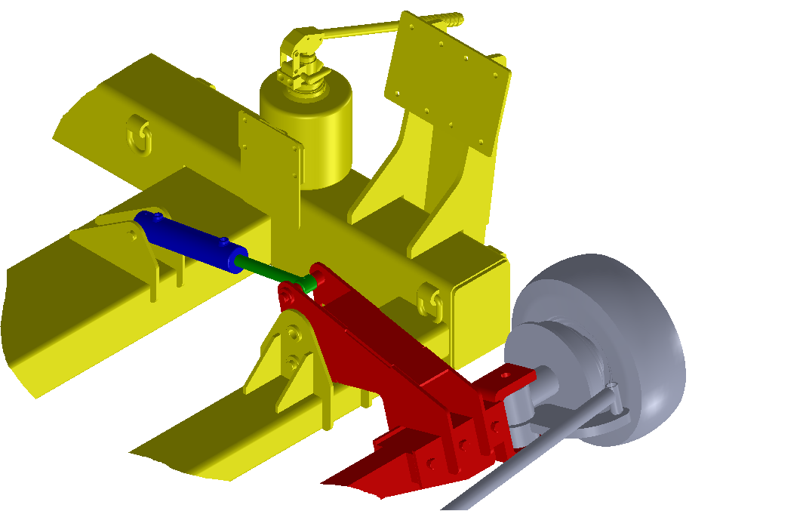Perspective du train avant déployé :
O
X
Y
Z
x
x
x
A
B
C
D
x

Question 2 – Sur les schémas cinématiques ci-dessous, identifier les Sous Ensembles, compléter les schémas et replacer les points manquants.

O
X
Z
x
x
C
x
A
x
B
x
D
Train avant phase de déploiement
SE2
SE1
SE3
SE4

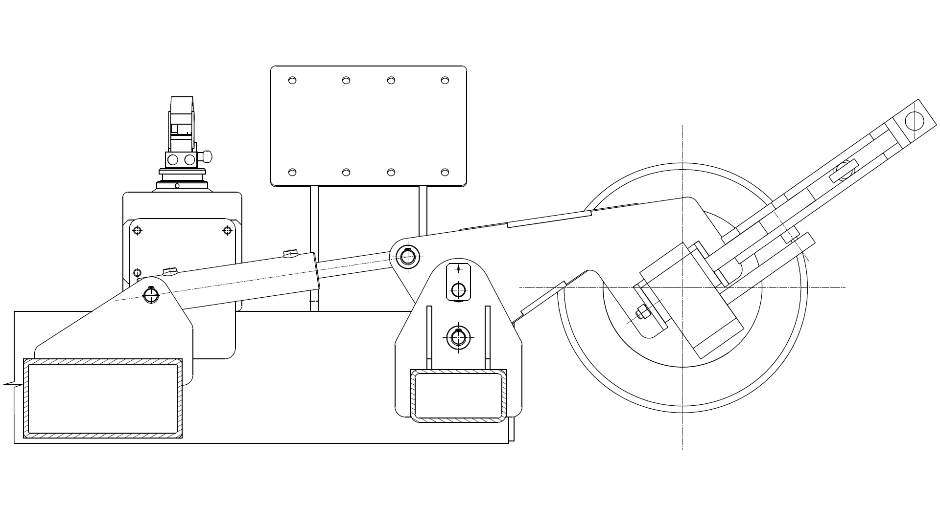
Question 4 – Donner la course réelle C de la tige du vérin et la coter sur le dessin (AC’ - AC) :
C = 117,5 mm
Question 5 – Que constate-t-on au niveau de la position de l’attelage (droite (F’G’)) :

La droite (F’G’) est horizontale et donc l’attelage est horizontal.

A-2 Caractéristiques cinématiques du train avant

Caractéristiques du train avant déployé :
- La garde au sol est de 213 mm (hauteur entre le sol et le dessous du châssis point E).

Question 3 – ● Mettre en place le sol,
● Mettre la roue en position basse (contact avec le sol),
● Points C’, F’ et G’.

TRAIN AVANT RÉTRACTÉ DU TROLLEY
A3 | Éch. : 1 : 5
A-3 Choix des actionneurs
C = 23,5 mm => 117,5 mm
T G
C’
x
G’
x
F’
x
r = 236 mm => 47,2 mm
G = 213 mm => 42,6 mm
G
x
E
x
D
x
F
x
B
x
C
x
A
x
T C
T F

Principe de fonctionnement retenu pour le levage des 4 roues :

Pour réaliser le levage du train avant et des deux roues arrière le Cahier des Charges Fonctionnel impose un circuit hydraulique composé de 2 pompes à main et de 4 vérins.

2 pompes à main
Chapel REF : P16D1
Réservoir 8L

4 vérins double
effet Chapel

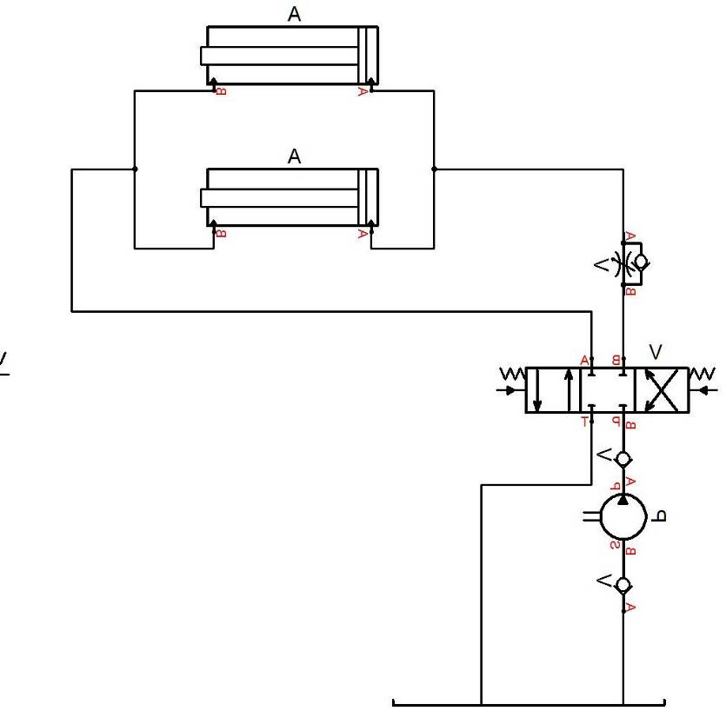

Les simulations informatiques ont permis de déterminer les charges appliquées sur les 4 vérins :

    - Vérins avant : 4605,1 daN / vérin,

    - Vérins arrière : 4977,5 daN / vérin.

Données techniques
    - Course des vérins : C = 117,5 mm.
    - Pompe à main utilisée : P16D1
    - g = 10 m/s²

Question 6 – Indiquer de quel type de pompe il s’agit : (entourer la bonne réponse)
SIMPLE FLUX
(simple effet)
DOUBLE FLUX
(double effet)

Question 7 – ● Indiquer la pression maximum pouvant être supportée par la pompe :

P _{maxi} = 200 bar

● Choisir le Ø _{mini} du piston :

- Afin d’utiliser l’abaque constructeur (page 19/19), convertir la charge maxi appliquée aux vérins :

Ch. _{maxi} = 4977,5 daN

Ch. _{maxi} = 49775 / 9,81 = 5073,9 Kg => Ch. _{maxi} = 5,73 Tonnes

- Connaissant P _{maxi}, Ch _{maxi}, choisir le Ø _{mini} du piston :

Ø _{mini} = 60 mm

Question 8 – En connaissant la course du vérin, le Ø _{mini} du piston, indiquer la référence du vérin correspondant au mieux à ces valeurs :

Réf. : 703/2

PARTIE B – ROUE ARRIÈRE RÉTRACTABLE

Mise en place des liaisons de la biellette arrière.
Fonctions
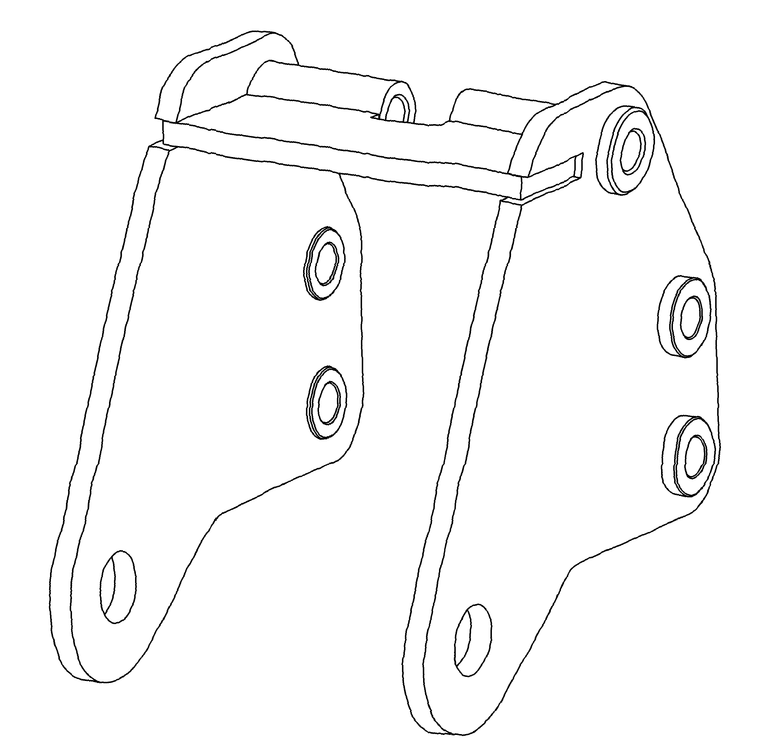
x
x
x
I
J
K
x
H
x
L₁
x
L₂
En H : Liaison Pivot de la biellette arrière / tête de vérin :
- Broche,

- Annaux élastiques.
En I : Liaison Pivot de la biellette arrière / châssis :
- Broche,

- Anneaux élastiques.
En J : Verrouillage de la Biellette arrière en position déployé / châssis :
- Broche de verrouillage,

- Épaulement et goupille de blocage.

En K : Liaison Pivot de la biellette arrière / roue :
- Broche,

- Annaux élastiques.

Le verrouillage en position rétracté se fait par contact direct de la broche de verrouillage sur la Biellette arrière en L₁ et L₂

Roues arrière rétractable : liaisons

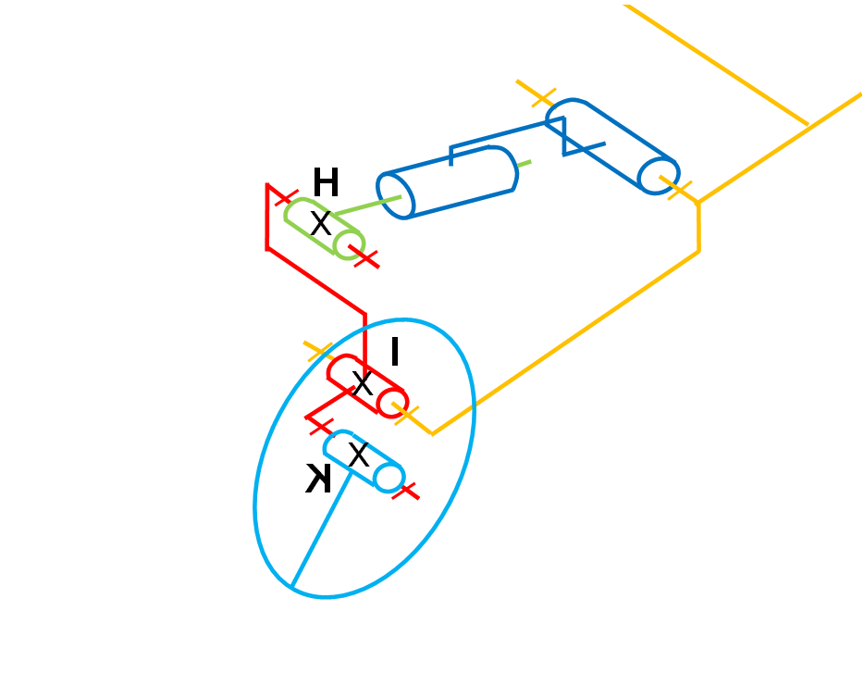
Z
biellette arrière non représentée
Y
X
O

H y

I y
biellette arrière

J y

K y
K

B-1 Solutions techniques associées à la liaison pivot « Biellette arrière / châssis » (Voir DT01, DT02 et DT03)

Question 9 – Proposer deux autres types de solutions pour réaliser un guidage en rotation :

- Contact direct (axe/bâti),

- Paliers lisses,

- Roulements.

Question 10 – Proposer deux autres types de solutions pour réaliser un arrêt en translation :

- Anneaux élastiques,

- Par éléments filetés,

- Par adhérence.

B-2 Verrouillage du train avant

Question 11 – En vous aidant du document DT03, indiquer quelles sont les fonctions de la broche verrou 6 :

La broche verrou 6 sert d’arrêt en rotation de la biellette avant par rapport au corps mécano soudé du Trolley.

Elle a pour objectif de prendre le relai du circuit hydraulique une fois le train avant déployé ou rétracté.
H
x
x
I
x
J

K
x

Compléter les vues (toutes vues complémentaires au choix du candidat).
B-3 METTRE EN PLACE LA SOLUTION RETENUE

Question 12 – Mettre en place :
        - La biellette arrière (mécano soudé, tôle d’épaisseur 15 mm),
        - Les solutions définies page 13/19,
        - Les repères de nomenclature.

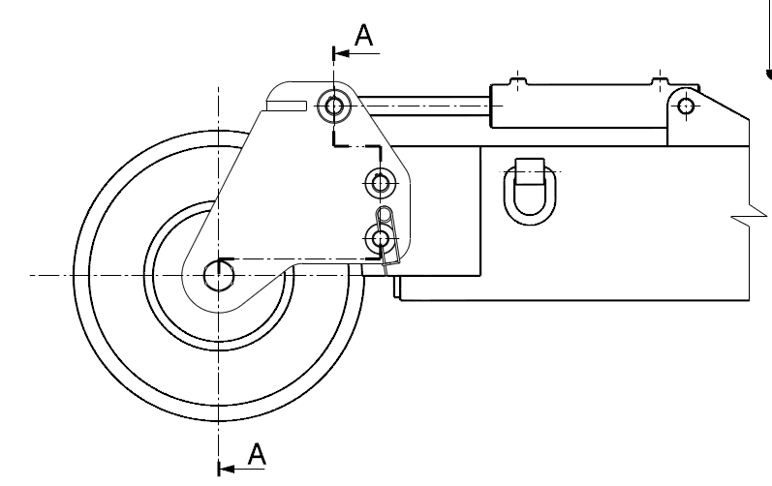
1
5
3
2
4b
6
4a

9

A -A

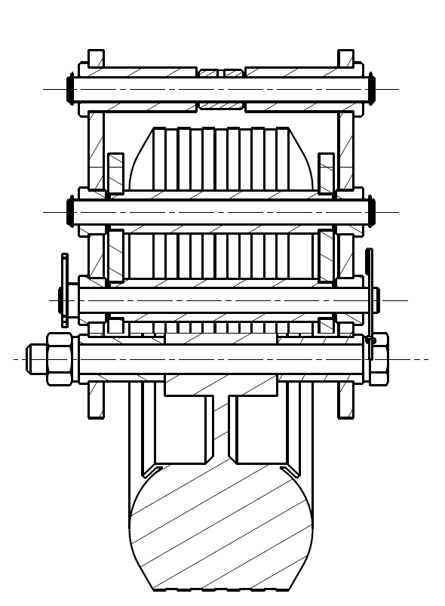

7

D
10

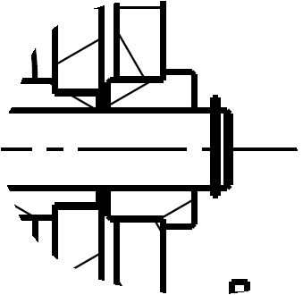
Détail D
Éch. : 1 : 2

11
12
8
ROUE ARRIERE DU TROLLEY DÉPLOYÉE
A3 | Éch. : 1 : 4
B-4 Nomenclature

Question 13 – Compléter la nomenclature.

Pour les pièces communes au train avant et aux roues arrière, utiliser les mêmes repères.
12 | 4 | Rondelle ‒ W30
11 | 4 | Écrou hexagonal ISO 4032 ‒ M30 ‒ 08
10 | 2 | Goupille de blocage ‒ série UK ‒ 1,63 ‒ 70
9 | 12 | Anneau élastique pour arbre, 25 x 1,2
8 | 4 | Vis à tête hexagonale ISO 4014 ‒ M30 x 350 ‒ 8-8
7 | 2 | Broche pivot de biellette
6 | 2 | Broche de tige de vérin
5 | 2 | Broche de verrouillage
4b | 2 | Tige du vérin
4a | 2 | Corps du vérin
3 | 2 | Biellette arrière
3 | 2 | Roue
1 | 1 | Corps mécano-soudé du Trolley
Rep. | Qté. | Désignation
ROUE ARRIERE DU TROLLEY
A3
B-5 Dessin de définition de la biellette arrière

Question 14 – Réaliser la définition de la biellette arrière. (vues au choix : Type, nombre, ect…),

Mettre en place les cotes fonctionnelles (valeurs nominales uniquement pour les Ø).
INTERFACE ROUE ARRIÈRE
A3 | Éch. : 1 : 4

